Afspraak 18  Regelwoord: petten, rokken | 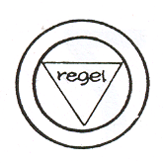 |  | Spellingskaarten:
Afspraak 18  Regelwoord: petten, rokken |  |  | 50 |  | 51 | 52 | 53
Afspraak 18  Regelwoord: petten, rokken |  |  | 54 |  | 55 | 56 | 57
Als ik aan het eind van een klankstuk een korte klinker hoor, ga ik bij het volgende klankstuk met 2 dezelfde medeklinkers door.
De korte klanken zijn boeven, ze hebben een extra bewaker nodig als ze op het eind van een klankstuk staan.


